Муниципальное бюджетное общеобразовательное учреждение
городского округа Королёв Московской области
«Средняя общеобразовательная школа № 13»

Заседание научного клуба младших школьников
«Мы и окружающий мир»

Тема:
«Вода обыкновенная и необыкновенная»
(3 класс)

Разработала:
Летягина Наталья Александровна
учитель начальных классов

ГОРОДСКОЙ ОКРУГ КОРОЛЁВ

Содержание

Введение 3
Технологическая карта 6
Заключение 26
Список использованных источников 27
Приложение 1 28
Приложение 2 29
Приложение 3 33

Введение

«Спорьте, заблуждайтесь, ошибайтесь,
но ради бога, размышляйте, и хотя и криво, да сами».
Г.Э. Лессинг

Настоящее время – это время перемен, когда государству нужны люди, способные принимать нестандартные решения, умеющие творчески мыслить. Всё чаще приходится говорить о том, что традиционный подход к обучению не оправдывает себя, что учащиеся способны в основном только к воспроизведению знаний, переданных им учителем, а реализовать их в практической жизни они не в состоянии. Самым слабым местом оказалось умение интегрировать знания, а также применять их для получения новых знаний. Кроме того, система образования должна подготовить людей, приспособленных к жизни в условиях информатизации и развития новых технологий. Информация станет и уже становится основной, и поэтому для человека одним из самых важных умений будет умение найти её, переработать и использовать в определённых целях. Нельзя не учитывать и тот факт, что учащиеся уже в начальной школе не хотят учиться, у них страдает мотивация учения и интерес к получению новых знаний. В последние годы было предпринято много усилий, чтобы решить эту проблему.
Произошедшие в последние годы изменения в практике отечественного образования не оставили без изменений ни одну сторону школьного дела. Пробивающие себе дорогу новые принципы личностно ориентированного образования, индивидуального подхода, субъективности в обучении потребовали в первую очередь новых методов обучения. Обновляющейся школе потребовались такие методы обучения, которые:

- формировали бы активную, самостоятельную и инициативную позицию учащихся в учении;
- развивали бы в первую очередь общеучебные умения и навыки: исследовательские, рефлексивные, само оценочные;
- формировали бы не просто умения, а компетенции, т.е. умения, непосредственно сопряженные с опытом их применения в практической деятельности;
- были бы приоритетно нацелены на развитие познавательного интереса учащихся;
- реализовывали бы принцип связи обучения с жизнью .
Поиск инновационных средств приводит педагогов к пониманию того, что нам нужны деятельностные, групповые, игровые, ролевые, практико-ориентированные, проблемные, рефлексивные и прочие формы и методы учения/обучения.
Становится очевидным, что важнейшей задачей современной системы образования является формирование совокупности «универсальных учебных действий», обеспечивающих компетенцию «научить учиться». В связи с этим, экологическое образование способно внести существенный вклад в реализацию программы формирования УУД: развивать и закреплять УУД средствами экологического образования, творчески применять УУД в нестандартных учебных ситуациях, формировать опыт переноса УУД из содержания учебных предметов в реальную жизнь. В рамках УМК «Перспективная начальная школа» и согласно ФГОС НОО в нашей школе с учащимися ведётся работа в интерактивном научном клубе для младших школьников «Мы и окружающий мир».
Цель такого детского научного общества: помочь ребёнку в развитии личностных достижений в осуществлении экологического действия и оказания помощи объектам природы.
Заседания клуба –это новая грамотная форма проведения учебных занятий, обеспечивающая успешную реализацию образовательно- воспитательного потенциала экологической деятельности. Ученики проводят целый ряд организационных и учебных мероприятий, цель которых не только овладение детьми основами практико-ориентированных знаний о природе родного края, ценностно-смысловых ориентиров по охране окружающей среды, но и формирование умений делового общения, освоение норм сотрудничества и способов общения со сверстниками и родителями.
На заседаниях клуба дети учатся основному способу познания – наблюдению и проведению простых опытов. Затем все знания систематизируются и углубляются на основе знакомства с источниками информации об окружающем мире (использование адаптированных научных источников, справочная литература уже есть в комплекте «ПНШ»), а также за счет первичных умений самостоятельно "собирать" информацию письменно и устно (в беседах с информированными взрослыми, родителями, педагогами школы, сквозными героями УМК «ПНШ»).
В основу клубной работы положена идея о направленности учебно-познавательной деятельности школьников на результат, который получается при решении той или иной практически или теоретически значимой проблемы.
Внешний результат можно увидеть, осмыслить, применить в реальной практической деятельности.
Внутренний результат – опыт деятельности – становится бесценным достоянием учащегося, соединяя в себе знания и умения, компетенции и ценности.
Таким образом, работа в клубе для младших школьников «Мы и окружающий мир» с использованием средств УМК «ПНШ» способствует развитию мобильности детей, умению неординарно подойти к решению проблем, самостоятельно работать с разными источниками информации. Ведь успех образования во многом зависит как раз от тех условий и предпосылок, которые закладываются на первой ступени обучения – в начальной школе.

Технологическая карта

Предмет: внеурочная деятельность (научный клуб «Мы и окружающий мир», «Проектная деятельность», «Путешествие в мир экологии»),окружающий мир
Класс: 3. Тема урока: «Вода обыкновенная и необыкновенная». Тип урока: заседание научного клуба Место и роль урока в изучаемой теме: пятый урок по теме «Вода и её свойства» по окружающему миру. Цель: формирование образовательных компетенций (информационных, коммуникативных, рефлексивных) обучающихся 3 класса в предметной области окружающий мир по теме «Вода и ее свойства», а также внеурочной деятельности по программам научного клуба «Мы и окружающий мир», «Проектная деятельность», «Путешествие в мир экологии».
Учебные задачи, направленные на достижение личностных результатов обучения: - формирование устойчивых учебных мотивов, интереса к изучению окружающего мира через практическую работу, развитие доброжелательности, готовности к сотрудничеству с учителем и учащимися. Учебные задачи, направленные на достижение метапредметных результатов обучения: Регулятивные: формировать способность формулировать и удерживать учебную задачу, установку на поиск способов разрешения трудностей, умения контролировать и оценивать собственную учебную деятельность и партнёров. Познавательные: развивать умения выделять и формулировать проблемы, выдвигать гипотезы, выстраивать алгоритм по решению выделенной проблемы. Коммуникативные: развивать умения работать в парах, группах, внимательно слушать и слышать друг друга, договариваться между собой, умение выражать свои мысли в соответствии с задачами и условиями коммуникации. Учебные задачи, направленные на достижение предметных результатов обучения: - познакомить учащихся со свойствами воды, актуализировать и расширить знания учащихся о значении воды в жизни человека и необходимости бережного отношения к ней. Межпредметные связи: математика, литературное чтение, биология, химия Базовая технология: технология деятельностного подхода. Ресурсы: компьютер, мультимедийный проектор, инструкционные карты, карты «учёных-исследователей», карточки для парной работы, карточки для рефлексии. Столики с необходимыми лабораторным оборудованием и материалами проведения опытов.

№ | Этап урока, его цели. | Содержание учебного процесса | Деятельность учителя | Деятельность учащихся | Формируемые УУД
1. | Самоопределение к деятельности.  (Организационный момент)  Цель:  Мотивировать учащихся к учебной деятельности посредством создания эмоциональной обстановки. | Ребята! Гости!  Прозвенел звонок, и в срок пора начать урок.  Сегодня здесь закон простой – учись и думай головой.  А если знаешь, не зевай, скорее руку поднимай.  Не получилось- не беда, друзья помогут нам всегда!  Рада приветствовать вас на заседании научного клуба «Мы и окружающий мир».  1. Предлагаю всем встать в круг и урок начать с игры, которая называется «Поменяйтесь местами те,..»  -Поменяйтесь местами те,  - Кто готов к уроку;  - Кто любит уроки окружающего мира;  - Кто хорошо помнит, о чём вели речь на прошлом заседании научного клуба;  - Кто любит проводить опыты и эксперименты.  2. Прошу сесть на свои места  - Руки?  - Ноги?  - Локти?  - Спина? | Приветствует учащихся, проверяет готовность к уроку, создаёт эмоциональный настрой на занятие, проводит игру  Мотивирует учащихся на работу.  Знакомит с заполнением листа «Моё настроение».  Приложение 1 | Приветствуют учителя.  Встают в круг, выполняют соответствующие действия.  Обозначают цветом своё настроение.  Рассаживаются на свои места и отвечают хором:  - На месте!  - На месте!  - У края!  - Прямая! | Личностные: выражать положительное отношение к процессу познания, желание узнать новое, проявлять внимание.  Регулятивные:  Нацеливание на успешную деятельность.
2. | Актуализация знаний.  Цель:  А) Актуализировать учебные знания и умения, необходимые для восприятия нового материала.  Б) Актуализировать мыслительные операции, необходимые и достаточные для восприятия нового материала. | - Проверка д/з.  А)- отгадываем загадку  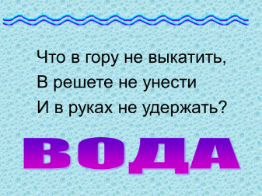 | С помощью вопросов по теме, проводит параллель с ранее изученным материалом.  Подводит к теме предстоящего урока | Читают получившееся слово – ВОДА. | Регулятивные:  Оценивать результаты своей деятельности.  Познавательные:  Развивать операции мышления (выявлять сходство и различия объектов)  Коммуникативные:  Формировать умения слушать и слышать собеседника, вести диалог, излагать свою точку зрения и аргументировать её.
3. | Постановка учебной задачи.  Цель:  А) Организовать коммуникативное взаимодействие, в ходе которого выявляется и фиксируется тема урока и его цель.  Б) Согласовать цель и тему урока. | А теперь подумайте, как связать отгадку с тем, о чём мы будем говорить на сегодняшнем заседании клуба?  -Так какая же попробуем сформулировать тему нашего заседания ?  Ключевое слово действительно вода, но вода какая?  Но вода какая?  А что про воду мы ещё хотим узнать?  Леонардо да Винчи называл воду-соком жизни на Земле.  Многим кажется, что они хорошо знают воду. Ведь все ежедневно умываются, пьют воду, часто наблюдают, как идёт дождь, как течёт река. Но оказывается, не так всё просто в природе. В ней ещё много тайн. Учёные стараются разгадать их. В 1805 году немецкий ученый Александр Гумбольдт и французский физик Жозеф Луи Гей-Люссак установили, что вода состоит из молекул, каждая из которых содержит два атома водорода и один атом кислорода. Об этом вы подробнее вы узнаете на уроках химии в 8 классе, а сегодня мы постараемся составить молекулу воды из цветных шариков и палочек. Молекула воды самая маленькая из трёхатомных молекул.  А записать то, что вы сейчас собрали можно так Н2О  «Нет земного вещества, минерала, горной породы, живого тела, которое бы воду не включало» - так говорил академик Вернадский. Мы проведем ряд опытов с водой, которые раскроют ее свойства и начнём с простого. Сегодня мы отправимся в научную лабораторию и превратимся в учёных-исследователей.  Но прежде чем приступим к опытам, вспомним правила работы в группах. | Выдвигает проблему.  Организует формулирование темы урока учащимися.  Организует постановку учебной задачи.  Уточняет понимание учащимися поставленной темы и целей урока.  Предлагает собрать из шариков молекулу воды парами.  Знакомит с химической формулой воды.  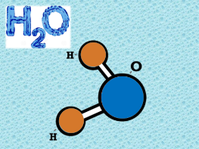  Раздаёт памятки на столы.  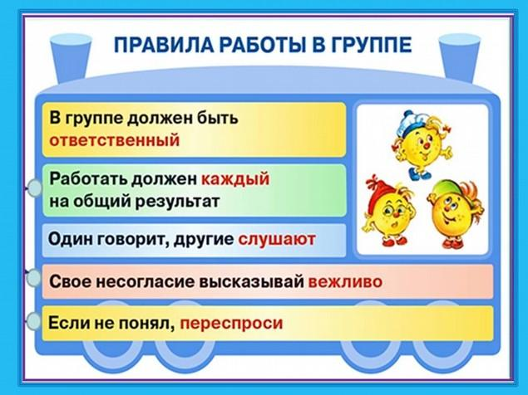 | Анализируют, формулируют выводы наблюдений.  Высказывают предположения.  Формулируют тему урока, ставят учебную задачу.  Вода вроде вещество простое, а с другой стороны -сложное  Надо беречь воду, свойства воды  Тема урока: «Вода обыкновенная и необыкновенная»  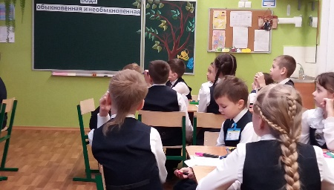  Составляют в парах молекулу воды из цветных шариков и палочек  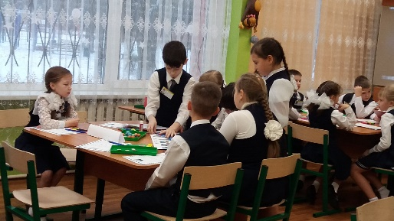  Обозначают цветом своё настроение.  Рассказывают стихотворение о правилах работы в группах. | Познавательные: уметь проводить сравнение по заданным критериям.  Коммуникативные: уметь оформлять мысли в устной форме.  Регулятивные:  Уметь формулировать цель и учебную задачу урока.
4.  5. | Организация исследовательской работы.  Цель:  Организовать коммуникативное взаимодействие для выведения свойств воды  Физминутка | Класс делится на 4 группы (химики, математики, исследователи,  экологи), каждая группа получает карту для фиксации результатов и направляются к столикам для проведения опытов (на столиках лежат инструкционные карты  Исследователи проводят опыты с использованием лабораторного оборудования на определение свойств воды:  - Прозрачность  - Бесцветность  - Текучесть  - Форма сосуда  - Без запаха  - Без вкуса  - Три состояния  Химики проводят опыты с использованием лабораторного оборудования на определение следующих свойств:  - на растворимость сахара, мела в воде.  - Фильтрацию воды через фильтрационную бумагу.  - Нагревание и охлаждение воды.  Математики решают экологические задачи на бережное отношение к воде, а также на подсчёт воды в организме одноклассников.  Экологи работают с экологическими знаками по охране водных ресурсов, заселяют пруд рыбами, составляют памятку по охране воды, собирают части пословиц и поговорок о воде. | Организует практическую работу, обеспечивает контроль за выполнением задания.  Организует коллективную проверку задания.  Организует физминутку. | Выполняют опыты, руководствуясь инструкционными картами, наблюдают за водой.  Формулируют выводы наблюдений,  записывают выводы в соответствующие строчки своих карт.  Обозначают цветом своё настроение.  Приложение 2  Выполняют упражнения под мелодию журчащей воды | Личностные:  Выражать положительное отношение к процессу познания, проявлять желание узнать новое.  Регулятивные:  Умение действовать по плану и планировать свою деятельность. Оценивать результаты своей деятельности (сравнивать с эталоном)  Коммуникативные:  Развитие умений работать в статичных группах, делегировать полномочия, распределять роли. Проявлять активность, строить грамотно речевые высказывания, делать выводы, соблюдать правила общения, осуществлять взаимный контроль.
5. | Защита групповых работ «Обыкновенные и необыкновенные свойства воды»  Цель: Уточнить и расширить знания учащихся о свойствах воды, значении воды в природе и бережном отношении к ней.  Зафиксировать способ определения количества воды в организме человека с определённой массой тела. | Для того, чтобы разобраться почему воду называют обыкновенной и необыкновенной давайте будем слушать представителей групп с выводами, к которым они пришли.  - Как вы думаете, а много ли воды на Земле?  Где она содержится? Об этом расскажут исследователи.  Химики расскажут в чём ещё содержится вода  Послушаем к чему же пришли математики  Защита групповых работ проходит в виде небольшого сообщения и выводов, которые сделала группа в результате работы исследователей, химиков, математиков. | Организует беседу, помогает сделать вывод.  Демонстрирует видео о свойствах воды.  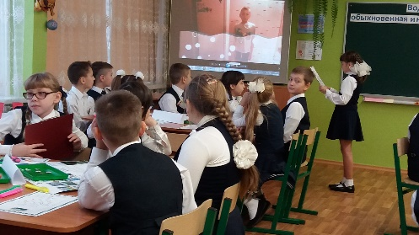 | Сравнивают свои выводы с эталоном с помощью презентации, наглядных пособий.  Отвечают на вопрос, высказывают свои мнения и предположения  Уточняют и расширяют свои знания о свойствах воды, значении и бережном отношении к воде.  Обозначают цветом своё настроение.  Защищают свои коллективные работы, заполняют инструкционные карты (по необходимости) | Познавательные:  Классифицировать объекты.  Коммуникативные:  Проявлять активность в коллективной деятельности.
6. | Закрепление «Роль воды в жизни человека и охрана вод».  Цель:  Показать значение воды для всех живых организмов, а также охрана водных ресурсов от загрязнения. | Какую роль играет вода в жизни человека, растений и животны, а также о необходимости охранять наши водные ресурсы расскажут экологи. | Организует беседу, помогает сделать вывод. | Отвечают на вопрос, высказывают свое мнение.  Уточняют и расширяют свои знания о значении воды и бережном отношении к ней.  Обозначают цветом своё настроение. | Регулятивные:  Выбирать действия в соответствии с поставленной задачей, оценивать уровень владения тем или иным знанием  Познавательные:  Преобразовывать модели в соответствии с содержанием учебного материала и поставленной учебной целью.  Коммуникативные:  Оформлять мысли в устной форме.
7. | Первичное закрепление.Тест  Цель:Показать ,что полученные знания можно использовать в повседневной жизни | Девять ключей к свойствам воды.  А теперь вспомним все свойства воды, о которых шла речь на заседании сегодня.  Тест для проверки полученных знаний.  Приложение №3  Пригодятся ли знания, полученные сегодня на уроке в вашей дальнейшей жизни? Где?  Французский писатель,  автор книги «Маленький принц»  Антуан де Сент Экзюпери  так сказал об этом веществе:  « У тебя нет ни вкуса, ни цвета, ни запаха, тебя невозможно описать,  тобой наслаждаются, не ведая, что ты такое! Нельзя сказать, что ты необходима для жизни!  Ты – сама жизнь!» | 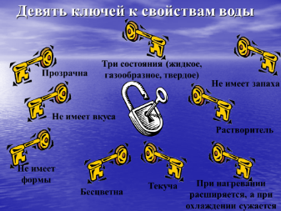  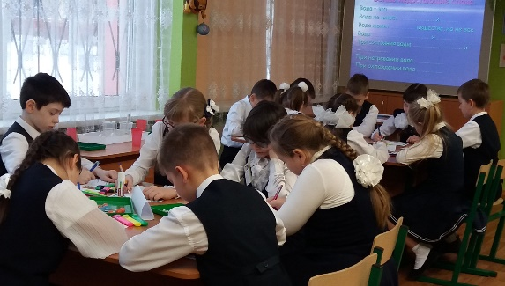  Даёт задание, проводит инструктаж,  организует проверку по эталону.  Задаёт вопросы. | Выполняют работу на карточках, согласно сделанного вывода по материалам заседания клуба.  Проверяют ответы по эталону на слайде.  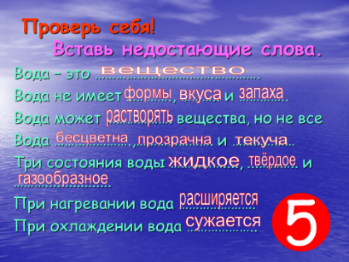  Отвечают на вопросы.  Обозначают цветом своё настроение. | Регулятивные:  Планировать решение учебной задачи: выстраивать алгоритм действий, выбирать действия в соответствии с поставленной задачей.  Познавательные:  Формирование умения работать с информацией (отбирать,анализировать), Воспроизводить по памяти информацию, необходимую для решения учебной задачи, обосновывать выбор.  Личностные:  Применять правила делового сотрудничества. Развивать чувство доброжелательности, эмоционально- нравственной отзывчивости.  Коммуникативные:  Производить убедительные доказательства в диалоге, проявлять активность во взаимодействии
8. | Рефлексия учебной деятельности. Итог урока.  Цель:  А) Зафиксировать новое содержание урока.  Б) Оценить результаты учебной деятельности.  В) Согласовать домашнее задание. | 1. Быстро время пролетело.  И идет к концу урок  Так, давайте без задержки  Подведем всему итог.  Но подведём мы его необычно Я предлагаю написать необычное стихотворение – синквейн по теме нашего урока.  2Лист самооценки (Приложение №3) Заполните индивидуальный лист своего открытия-познания нового на уроке.  · я понял, что…  · теперь я могу…  · я научился…  · у меня получилось …  · я попробую…  · меня удивило…  · мне захотелось…  Ребята, вы хотите узнать из чего состоят облака, почему идет дождь и как образуется снег?  Обо всем этом мы узнаем на следующем уроке.  На «Дерево успеха» расположите плоды, цветы или жёлтые листья.  1.Если было интересно, легко на уроке, во всем разобрались – выберите плод.  2. Если иногда были трудности, сомнения, не совсем понравилась работа – цветок. 3. Если не разобрались в теме, было не очень интересно – жёлтый листочек. | Организует беседу, связывая результаты урока с его задачами.  Организует фиксирование содержания.  Акцентирует внимание на конечных результатах учебной деятельности учащихся на уроке.  Организует рефлексию.  Отмечает степень вовлечённости учащихся в работу на уроке.  Организует самооценку учебной деятельности.  Прикрепите на наше дерево успеха лист, плод, цветок.  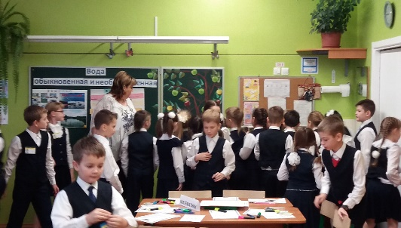  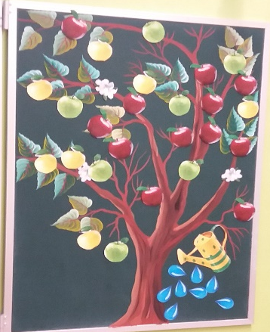 | Выполняют задание творческого характера, составляют синквейн о воде.  Представляют свои работы.  Обозначают цветом своё настроение.  Делают самооценку своей деятельности на уроке.  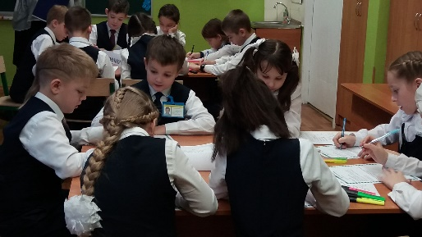  Отмечают основные позиции нового материала  и как они их усвоили (что получилось, что не получилось и почему)  Записывают домашнее задание, получают консультацию по его выполнению.  Убирают свои рабочие места. | Личностные:  Способность к самооценке на основе критерия успешности учебной деятельности (оценивать свои достижения, степень самостоятельности, инициативности, причины неудачи).  Выражать доброжелательность и эмоционально-нравственную отзывчивость.  Регулятивные:  Осуществлять итоговый контроль, оценивать результаты деятельности, оценивать уровень владения учебным действием, формировать адекватную самооценку.  Познавательные:  Уметь представить подготовленную информацию в наглядном и вербальном виде.  Коммуникативные:  Развитие умений работать в статичных группах, делегировать полномочия, распределять роли.  Проявлять активность в деятельности, уметь оформлять мысли в устной форме

Заключение

Клубная работа для школьников как вид учебной деятельности на всех этапах своего осуществления носит характер совместной деятельности, разделённой между учеником и учителем-консультантом, а также внутри группы учеников, занятых выполнением одного проекта. На основании этого можно сделать вывод о том, что она обладает всеми преимуществами совместной деятельности, в процессе её осуществления дети приобретают богатый опыт совместной деятельности, разделенной как со взрослыми, так и со сверстниками.
Предоставляя школьнику широкое поле новой для него деятельности, тем самым способствует появлению широкого круга интересов и, затем, через них, косвенным образом оказывает воздействие на формирование идеалов, убеждений, привычек и мировоззрения личности.
Заседание научного клуба – метод, который раскрепощает ребёнка, повышает уровень его познавательного активности, учебной мотивации, способствует эмоциональной уравновешенности и уверенности в собственных возможностях.
Положительной оценки достоин любой уровень достигнутых результатов у обучающегося. Главным критерием оценки является достижение цели. Если цели любого заседания научного клуба достигнуты, можно рассчитывать на получение качественно нового результата, выраженного в развитии методологической компетентности учащихся и личностных качеств, которые особенно востребованы в новых социально-экономических условиях – инициативы и самостоятельности в решении проблем.

Список использованных источников

- Федеральный государственный образовательный стандарт начального общего образования / Министерство образования и науки Рос. Федерации. – М.: Просвещение, 2010.
- Пространство натяжения смысла в УМК «Перспективная начальная школа». Концептуальные основы личностно- ориентированной постразвивающей системы воспитания и обучения. Р.Г. Чуракова. Москва. Академкнига/Учебник .2010г.
- Федотова О.Н., Трафимова Г.В., Трафимов С.А., Царева Л.А. Окружающий мир. 1, 2, 3 класс: учебники в 2 ч. – М.: Академкнига/Учебник, 2010-2012г.
- Федотова О.Н., Трафимова Г.В., Трафимов С.А., Царева Л.А. Окружающий мир. 1, 2, 3 класс: хрестоматия. – М.: Академкнига/Учебник, 2010-2012г.
- Федотова О.Н., Трафимова Г.В., Трафимов С.А., Царева Л.А. Окружающий мир: тетради для самостоятельной работы №1 и №2. 1, 2, 3 класс. – М.: Академкнига/Учебник, 2010-2012г.
- Федотова О.Н., Трафимова Г.В., Трафимов С.А., Царева Л.А. Окружающий мир. 1, 2, 3 класс: методическое пособие. – М.: Академкнига/Учебник, 2012.
- Ермаков Д.С. формирование экологической компетентности учащихся: монография. - М:. Изд-во РУДН, 2008.
- Григорьев Д.В. , Степанов П. В. ФГОС. Внеурочная деятельность школьников.- М:. Просвещение, 2010.

Приложение 1

«Моё настроение»
Лучшее украшение жизни –хорошее настроение
Я доволен своей работой 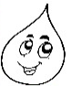
Мне было нелегко, но я справился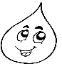
Мне было трудно, нужна помощь

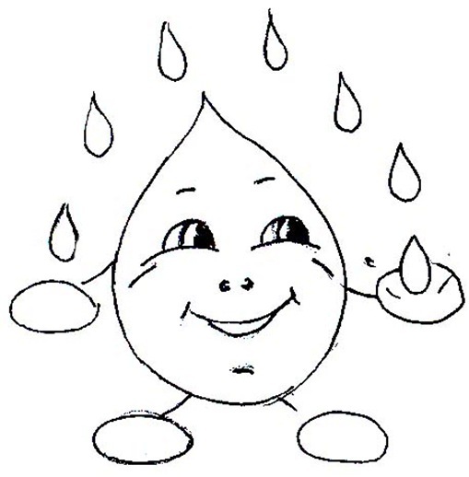

Приложение 2
ИНСТРУКЦИОННАЯ КАРТА
МАТЕМАТИКИ
Распределите обязанности и задания между членами группы
1.Решить задачи
Задачи | Решение
1. В квартире неисправен кран, из которого за один час вытекает 1 стакан воды. Сколько чистой воды утекает за сутки?
2. При утечке из крана воды за сутки набирают 1 ведро. Сколько ведер наберется за неделю? За месяц?
3. Катя, чистя зубы, не закрывает кран, и в результате напрасно расходуется 3 л воды. Катя чистит зубы 2 раза в день. Сколько литров воды впустую расходует Катя за один день? А сколько за 5 дней?
4.Молочные и мясные комбинаты отравляют реку, которая снабжает город питьевой водой. Молочный комбинат сливает в реку 25 л отходов за минуту, а мясной комбинат – в 3 раза больше. Посчитай, сколько литров отходов сливают в реку оба комбината за минуту?

2.Тело человека состоит на 2/3 из воды. Посчитайте сколько воды в организме двух или трёх членов группы (вес тела разделить на 3 и умножить на 2).
Образец: 24 кг:3=8х2=16 кг=16 литрам
Имя | Решение

3.Подготовить вывод
ИНСТРУКЦИОННАЯ КАРТА
НАБЛЮДАТЕЛИ
Задачи | Решение
На даче у Маши экономят воду, используя для поливки клубники дождевую воду. В дождливую погоду удалось собрать 34 л воды. Маша должна полить 3 грядки клубники. Чтобы полить 1 грядку, потребуется 7 л воды. Сколько литров собранной воды останется после того, как будет полить 3 грядки?

Молочные и мясные комбинаты отравляют реку, которая снабжает город питьевой водой. Молочный комбинат сливает в реку 25 л отходов за минуту, а мясной комбинат – в 3 раза больше. Посчитай, сколько литров отходов сливают в реку оба комбината за минуту?

Тело человека состоит на 2/3 из воды. Посчитайте сколько воды в организме двух или трёх членов группы (вес тела разделить на 3 и умножить на 2).
Образец: 24 кг:3=8х2=16 кг=16 литрам

ИНСТРУКЦИОННАЯ КАРТА
ЭКОЛОГИ
Распределите обязанности и задания между членами группы
Выполните задания
1.Многие люди не разумно относятся к воде и расходуют ее. Для них нужно поставить знаки, призывающие их беречь воду. Такие знаки носят название – экологические.
2.Вода – природный дом для рыб. Заселите пруд рыбами.
3.Соберите части пословиц и поговорок о воде.
4.Соберите призыв о бережном отношении к воде (склейте части единой картинки)
5.Подготовить вывод.
ИНСТРУКЦИОННАЯ КАРТА
ИССЛЕДОВАТЕЛИ
Распределите обязанности и задания между членами группы
1.Проведите опыты
Опыт 1
При переливании воды из стакана в стакан, докажите текуча ли вода?
Опыт 2
При переливании воды в разные сосуды докажите имеет ли вода форму?
Опыт 3
Налейте в любую ёмкость воду посмотрите сквозь ёмкость и докажите имеет ли вода цвет и прозрачна ли она?
Опыт 4
Определите вкус воды
Опыт 5
Определите запах воды
Опыт 6
Три состояния воды (видео Егорова С.)

4.Подготовьте выводы
ИНСТРУКЦИОННАЯ КАРТА
ХИМИКИ
Распределите обязанности и задания между членами группы.
1.Проведите опыты
Опыт 1 Выясните, что происходит с водой при нагревании и при охлаждении.

Рассмотрите рисунок
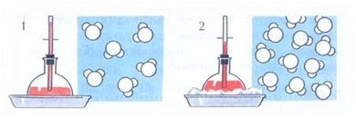
Колбу с трубкой, с подкрашенной водой, опустили в горячую воду.
- Что произошло с водой? (Поднимается по трубочке вверх)
Частицы воды при нагревании двигаются быстрее. Из-за этого отскакивают на большие расстояния. Промежутки увеличиваются и вода расширяется.
Ту же колбу поставили в тарелку со льдом.
- Что происходит с водой? (Вода опустилась по трубочке вниз.)
- Как вы думаете, почему это произошло?
Частицы воды при охлаждении двигаются медленнее. Промежутки между частицами уменьшаются, и вода сжимается.

Опыт 2 Выясните, что происходит с веществами в воде
В прозрачный стакан с водой всыпаем чайную ложку сахара, а в другой мел. Помешиваем воду и наблюдаем, что происходит с кристалликами сахара и мела. Можно ли сказать, что вещества исчезли?
Опыт 3 Фильтрация воды
Сделайте фильтр, вставьте в воронку, а воронку в колбу или стакан, пропустите через фильтр сахарную воду и меловую. Что произошло?
4.Подготовьте выводы

Приложение 3
Лист самооценки
_______________________________________

1.Проверь себя

Вставь недостающие слова
Вода – это ……………………….
Вода не имеет …………., ………….. и …………………….
Вода может ………………. вещества, но не все
Вода ……………,……….………… и ………………………
Три состояния воды ……………...., ...……………… и ……….................
При нагревании вода ………………………..
При охлаждении вода ……………………….

2.Заполните индивидуальный лист своего открытия-познания нового на заседании клуба
«Мы и окружающий мир»

я понял, что…
теперь я могу…
я научился…
у меня получилось …
я попробую…
меня удивило…
мне захотелось…

